**1. TIPO DE PROBLEMA Y ENTORNO**

Es un problema de selección porque consiste en seleccionar una póliza para un determinado cliente y su vivienda. Conocemos de antemano todos los tipos de póliza posibles.

El entorno del problema es la vivienda y las condiciones del ocupante (presupuesto que piensa gastarse).

**2. TIPOS DE CONOCIMIENTO**

* Procedimental: El problema contiene reglas para la selección de la póliza por ejemplo:

*“Un presupuesto que no supera los 150 euros, se considera bajo por lo que sólo es posible la contratación de una de las pólizas básicas: DAÑO A TERCEROS si el hogar es un piso, o bien, ESENCIAL HOGAR si se trata de una vivienda unifamiliar”.*

En esta regla estamos capturando la información para contratar las pólizas básicas de “Daño a terceros” y “Esencial hogar”.

* Declarativo:
* Vivienda {Propietario, Dirección, Edad, Presupuesto, Mejoras, PertenenciasValios}
* Poliza {CoberturaContenido, CoberturaContinente, CoberturaTerceros, AsistenciaHogar, AsistenciaLegal}
* Nombre_Poliza {DañoATerceros, EsencialHogar, MultiRiesgo, Plata, Oro, Platino}
* Vivienda_Tipo {Piso, CasaUnifamiliar}
* Vivienda_CalidadConstrucción {Media, Excelente}
* Vivienda_RangoAntiguedad {Vieja, Seminueva, Nueva}
* Vivienda_RangoPresupuesto {Bajo, Medio, Alto}

**3. TECNICAS DE REPRESENTACIÓN DEL CONOCIMIENTO**

Reglas, porque el enunciado nos permite ir excluyendo la información mediante condiciones y analizándola, para finalmente poderla clasificar.

**4. Diagrama de estrategia general de resolución y diagrama de estrategia detallada de resolución o árbol de decisión**

Capturar información vivienda y presupuesto 🡪 Analizar la información 🡪 Seleccionar póliza adecuada.

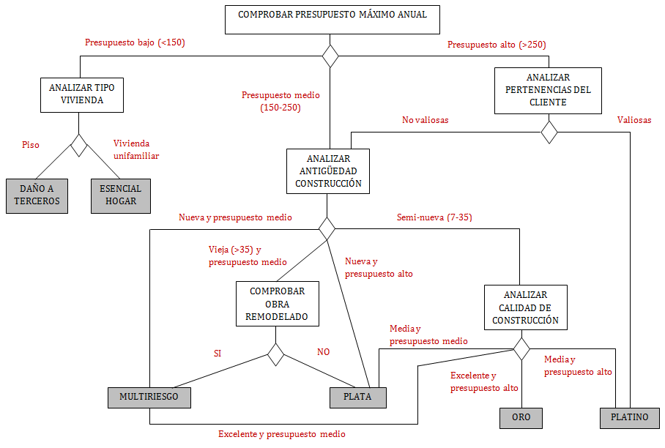

**5. Teniendo en cuenta que desarrollarás un sistema con Encadenamiento hacia delante, contesta cada una de las siguientes preguntas :**

* **Explica brevemente (3-4 líneas) el término HITO en el contexto de los SBCs**

Un hito es la conclusión intermedia que se identifican en el proceso de resolución a partir de una serie de reglas y comparaciones.

* **Haciendo uso de tus diagramas de estrategia (general y/o detallado), indica claramente los hitos que escogerías para la Red de Seguridad de tu SBC. Utiliza como referencia la siguiente instancia del problema (caso de prueba): Un presupuesto de 300€ para asegurar la vivienda de Bruce Wayne (ubicada en Gotham City) construida hace 40 años y que no contiene pertenencias valiosas.**

Utilizaríamos los hitos para establecer el presupuesto de la vivienda teniendo en cuenta el presupuesto del ocupante. Si el presupuesto es menor que 150 es un presupuesto bajo, si está comprendido entre los valores de 150 y 250 es un presupuesto normal y si es superior a 250 es un presupuesto alto. En nuestro caso de prueba obtenemos un presupuesto alto para Bruce Wayne.

Por otro lado, también podemos establecer el estado de la vivienda a partir de la antigüedad de esta. Si la vivienda tiene menos de 7 años se considera una vivienda nueva, si tiene más de 7 y menos que 35 años se considera seminueva y finalmente, si tiene mas de 35 años es una vivienda vieja. En el caso de prueba se obtiene que la casa de Bruce Wayne es una vivienda vieja.

* **Conforme a tu respuesta anterior, indica de qué manera construyen la red de seguridad aquellas reglas que establecen hitos en sus consecuentes. A modo de ejemplo, incluye una o dos de dichas reglas en pseudo-código.**

PREGUNTAS

1. Conocimiento Declarativo (¿Atributos?)
2. ¿Reglas?
3. ¿Hito?